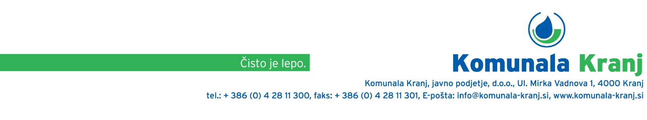

Vključitev v sistem ravnanja z odpadki
A) UPORABNIK STORITVE:

Ime in priimek / naziv poslovnega subjekta:
Naslov:
Sedež poslovnega subjekta:
Naslov izvajanja dejavnosti:
Poštna številka in kraj:
Telefon:
E-pošta:
Davčna številka:
EMŠO (za fizične osebe):

Račun bom prejemal:
- v poštni nabiralnik na zgornji naslov

- e-pošti:

Na drug naslov
Ime in priimek / naziv poslovnega subjekta:
Naslov za pošiljanje računov:
Poštna številka in kraj:

*V primeru nedostavljenega računa se račun pošlje lastniku na naslov stalnega prebivališča.

B) PODATKI O LASTNIKU (v primeru, če je uporabnik najemnik):

Ime in priimek / naziv poslovnega subjekta:
Naslov / sedež poslovnega subjekta
Poštna številka in kraj:
Telefon:
E-pošta:
Davčna številka

C) PODATKI O ODJEMNEM MESTU (lokacija, kjer so nameščeni zabojniki):

Površina stanovanja, poslovnega prostora (v m²):
Št. oseb v gospodinjstvu / podjetju:

D) NAROČAM ZABOJNIK ZA ODPADKE (označite vrsto in prostornino zabojnika)

- za mešane komunalne odpadke – MKO zabojnik |  | litrov (prostornine 80, 120, 240, 660, 1.100 litrov)

Dodatno naročam zabojnike za:
- za biološke odpadke – BIO zabojnik: |  | litrov (prostornine 80, 120, 240 litrov)
- za odpadno embalažo - EMB zabojnik: |  | litrov (prostornine 120, 240, 660, 1.100 litrov)
- za papir – zabojnik: |  | (prostornine 1.100 litrov)
- za steklo – zabojnik: |  | (prostornine 1.100 litrov)

Velikost zabojnika za mešane komunalne odpadke mora biti prilagojena številu prijavljenih oseb v gospodinjstvu in znaša najmanj 10 litrov na osebo na teden, za poslovne subjekte velja minimalna velikost 80 l na mesec. Po občinskem odloku, ki ureja področje ravnanja z odpadki, so se v sistem ravnanja z odpadki dolžni vključiti vsi, ki na območju občine stalno, začasno ali občasno bivajo v svojih ali najetih nepremičninah, so lastniki počitniške hiše ali opravljajo poslovno dejavnost.

D) RAZLOG ZA PRIJAVO, OPOMBE: (npr. nov uporabnik, sprememba velikosti zabojnika, sprememba naslova …):

Pravilno izpolnjeno in podpisano vlogo lahko oddate:
- po pošti na naslov Komunala Kranj d.o.o., Ulica Mirka Vadnova 1, 4000 Kranj,
- osebno na blagajni podjetja v času uradnih ur ali v nabiralnik pred vhodom v blagajno,
- skenirano ali elektronsko podpisano po e-pošti na info@komunala-kranj.si
Zgoraj navedeni podatki se zbirajo v skladu z Uredbo GDPR (EU) 2016/679 ter veljavnim Zakonom o varstvu osebnih podatkov (ZVOP) in se uporabljajo izključno z namenom izvajanja dejavnosti podjetja Komunala Kranj d.o.o. skladno z vsakokrat veljavnimi odloki o zbiranju komunalnih odpadkov v občinah kjer Komunala Kranj d.o.o. izvaja to dejavnost. Posredovano davčno številko podjetje potrebuje zaradi zagotavljanja identifikacije uporabnika pri evidentiranju spremembe in obračunavanju opravljenih storitev.

S podpisom zagotavljate točnost podatkov in se strinjate, da boste podjetju v primeru kakršnekoli spremembe, nastale v zvezi z navedenimi podatki po predpisih pisno sporočili v roku petih delovnih dni. V zvezi z obdelavo vaših osebnih podatkov imate po določilih Uredbe GDPR pravico do ugovora obdelave, za kar lahko pisno vlogo in zahtevke pošljete na naslov info@komunala-kranj.si

S podpisom soglašam, da:
- se podatki, navedeni na tem obrazcu, posredujejo Komunali Kranj d.o.o. za namen vzpostavitve baze za izdajo računov,
- je upravljavec posredovanih osebnih podatkov Komunala Kranj d.o.o.,
- da se v primeru, ko se podatki v (obstoječi) bazi podatkov s katerimi razpolaga Komunala Kranj d.o.o. ne skladajo s podatki na tej vlogi, se podatki uredijo skladno s podatki iz te vloge.

Datum: |  |  | Podpis:

Plačevanje položnice lahko uredite preko direktne obremenitve SEPA. Izpolnjeno in podpisano vlogo, ki je na voljo na povezavi https://www.komunala-kranj.si/documents/komunala-kranj/dokumenti-vloge/komunala-kranj_soglasje_sepa.pdf skupaj s skeniranim osebnim dokumentom in kartico bančnega računa pošljite na naslov info@komunala-kranj.si, po navadni pošti na naslov Komunala Kranj d.o.o., Mirka Vadnova 1, 4000 Kranj, ali osebno na blagajni podjetja v času uradnih ur.

